Dimarts 13 d’abril de 2021
Bon dia famílies.
Aquest matí hem collit dos enciams del nostre hort. Els hem portat a la cuina perquè la Loli ens prepararà demà unes amanides per acompanyar el peix.
Heu vist quin goig que fa el nostre hort???
Ara ens ha quedat una mica d´espai després d’haver collit els enciams així que hem plantat unes tomaqueres. Trigarà una mica en donar fruit però segur que sortiran uns tomàquets boníssims.
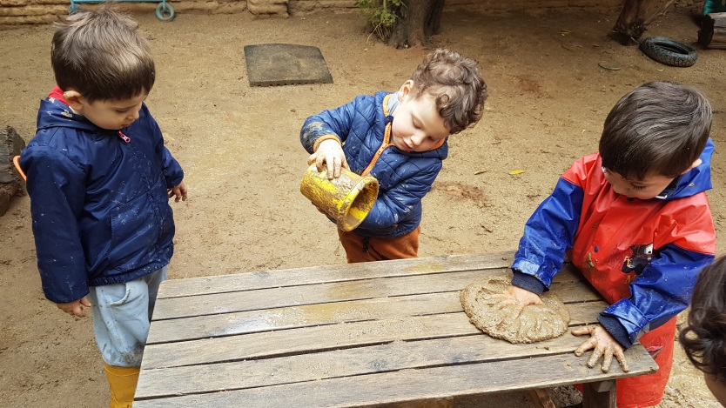
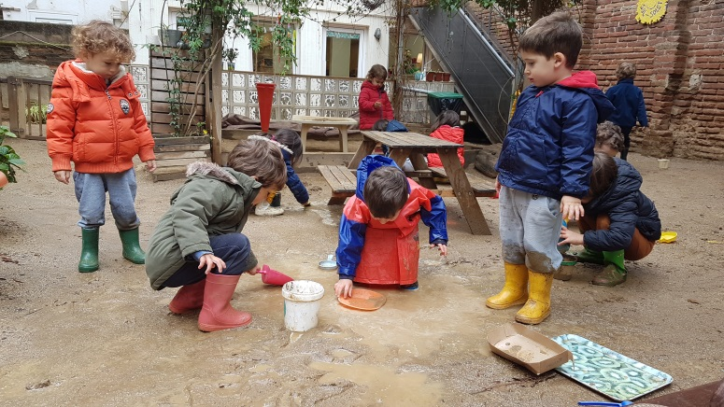
En pujar del jardí la Lea ens ha explicat el que ha fet el Banyetes aquests dies que ha estat a casa seva i sabeu una cosa???? en Banyetes ha menjat una crep de xocolata. Per llepar-se els dits.

